VJEŽBA 1

Kretanje stranica od određene stranice u dokumentu

http://www.oblakznanja.com/2012/01/word-2007-numeriranje-stranica-od-odredene-stranice

- Otvoriti vašu vježbu od prošli put (nije točno bitno koja, bitno da ima više od 5 stranice. Ako nema, samo kopirajte zadnju stranicu još par puta da imate minimum 5 stranica dokumenta).
- Nakon toga umetnite prije prve stranice jednu praznu stranicu na kojoj ćete samo napisati u sredini VJEŽBA IZ NUMERIRANJA.
- Ispod te stranice dodajte još jednu stranicu i na njoj isto na sredini napišite samo vaše ime i prezime.
- Ako u dokumentu postoje brojevi stranica umetnuti od prije – obrišite ih.
- Sada kada nemate vi+e brojeva stranica, potrebno je provježbati numeraciju strsnica na način da prva naslovan strana i stranica sa vašim imenom i prezimenom nemaju brojeve stranica, već da numeriranje dokumenta započne od treće strane. Na tom dijelu dokumenta, od treće stranice sa tekstom na dalje, želimo da broj stranice počinje od arapskog broja 1 pa na više.
- Tako napravljeni dokument spremite kao numeracija_vase ime.

AKO NEMATE INTERNET – DOKUMENT O NUMERACIJI NALAZI SE ISPOD.

Kretanje stranica od određene stranice u dokumentu
Način da se ovo kreira jest da idete na vrh četvrte stranice i kliknete ispred početka teksta, neka pokazivač ostane tamo, a vi idite na Page Layout -> Breaks i izaberite Next Page.
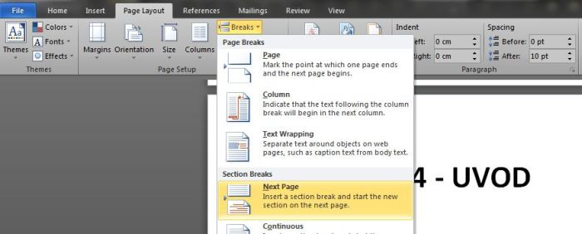Na ovaj ste način podijelili vaš dokument na dva dijela i sada svaki od njih možete posebno uređivati, odnosno upotrijebiti drugačiji sistem numeriranja stranica.
U našem primjeru želimo da prvi dio dokumenta ne bude numeriran, tj. da nam naslovnice i sadržaj budu bez broja stranice. Na drugom dijelu dokumenta, od uvoda na dalje, želimo da broj stranice počinje od arapskog broja 1 pa na više.
Kako stojimo u ovom drugom dijelu dokumenta kliknuti ćemo na Insert -> Page Number i izabrati ćemo da broj bude na dnu stranice -> Bottom of Page -> Plain Number 2.
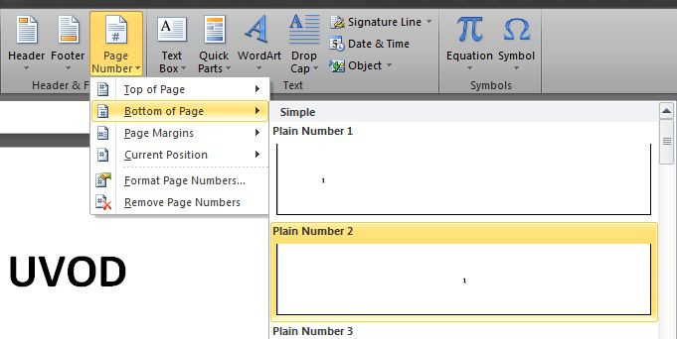Obzirom da su dva dijela dokumenta i dalje vezana, ovaj drugi dio ne možemo oblikovati posebno pa trebamo prekinuti njihovu vezu. To radimo na način da kliknemo na Link to Previous.
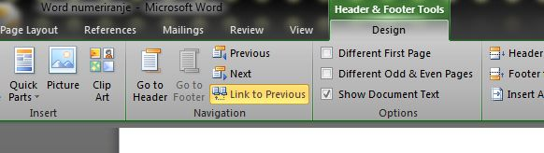Sada smo prekinuli vezu između dva dijela dokumenta i moramo ponovno numerirati drugi dio. Za numeriranje drugog dijela kliknut ćemo na Insert -> Page Number -> Format Page Numbers.
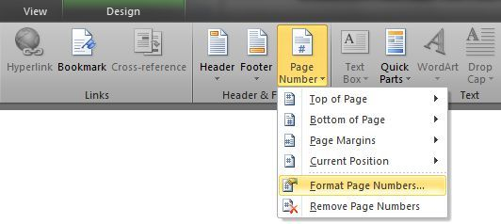Označite Start at, pojaviti će se broj 1 i kliknite na Ok.
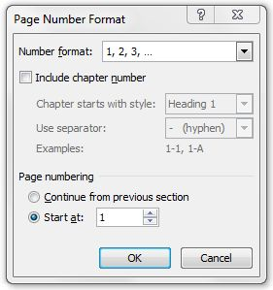Kao što vidite stojeći u ovom drugom dijelu dokumenta, broj stranica počinje arapskim brojem 1 što je odlično jer smo to i željeli.
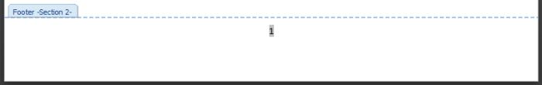Još uvijek imamo uključeno numeriranje stranica na prvom dijelu dokumenta. Pošto to ne želimo označiti ćemo broj stranice u prvom dijelu (1, 2 ili 3) i pritisnuti Delete.
Dvostruki klik bilo gdje u dokument kako bismo napustili podnožje (Footer) i to je to.

VJEŽBA 2

Cirkularna pisma

Pronađite na Internetu upute što je to CIRKULARNO PISMO. Napravite sa materijalima koje nađete na Internetu power point prezentaciju popraćenu slikama i uputama (video… što god želite) o tome kako izraditi cirkularno pismo.

Obje vježbe poslati prof na svilar.jelena@gmail.com

Potrudite se, najboljim radovima ide ocjena ☺

Sretno ☺

Vaša prof.

